МИНОБРНАУКИ РОССИИ

Федеральное государственное бюджетное образовательное учреждение

высшего образования

**«Гжельский государственный университет»** (ГГУ)

Колледж ГГУ

Специальность 09.02.07 Информационные системы и программирование

**Лабораторная работа №1**

**По предмету «Компьютерные сети»**

**На тему «Монтаж кабельных сред технологий Ethernet»**

ВЫПОЛНИЛ:

Студент группы ИСП-0-17

Скрябин С.И.

ПРОВЕРИЛА:

Прокуронова А.Ю.

Оценка ___________________

п. Электроизолятор

2019 г.

**Цель работы:**

Осуществить обжим витой пары по типу прямой разводки и кросс-разводки, используя таблицы и инструменты

**Выполнение работы:**

*Последовательность операций при обжатии разъема витой пары такова:*

Вначале проведем зачистку наружной изоляции кабеля. Наружную изоляцию круглого кабеля лучше только слегка надрезать, осторожно поворачивая его в области зачистки, а затем снять кусочек изоляции по кольцевому надрезу вручную.

После зачистки нужно расплести проводники и упорядочить их, согласно выбранной схеме.

Выравниваем и распрямляем концы проводников, а после - обрезаем, оставив от оболочки кабеля примерно 12.5 мм.

Зажимая оболочку кабеля одной рукой, другой аккуратно одеваем на кабель коннектор, держа его защелкой вниз и следя, чтобы проводники зашли в коннектор до упора и не перепутались, а оболочка кабеля вошла в корпус. Вот так должен выглядеть коннектор перед завершающим этапом:

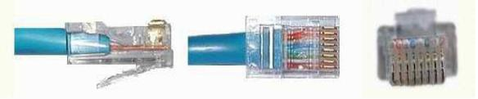

Поместите коннектор с расположенными в нем проводниками в клещи, затем плавно, но сильно произведем обжим витой пары. Второй коннектор обжимается по той же схеме что и первый, однако некоторых случаях

Из восьми контактов разъема RJ-45 используем только 4 контакта два для передачи информации (ТХ+ и ТХ-) и два для приема информации (RX+ и RX-):

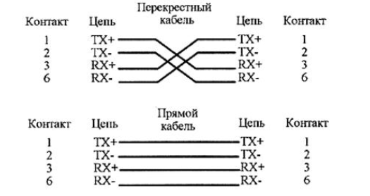

Таблица.

|  |  |  |  |  |  |
| --- | --- | --- | --- | --- | --- |
|  |  |  |  |  |  |
| № |  | Обозначение |  | Описание |  |
|  |  |  |  |  |  |
| 1 |  | TX+ |  | Прямой сигнал передачи |  |
|  |  |  |  |  |  |
| 2 |  | TX- |  | Инверсный сигнал передачи |  |
|  |  |  |  |  |  |
|  |  |  |  |  |  |
| 3 |  | RX+ |  | Прямой сигнал приема |  |
|  |  |  |  |  |  |
| 4 |  |  |  |  |  |
|  |  |  |  |  |  |
| 5 |  |  |  |  |  |
|  |  |  |  |  |  |
| 6 |  | RX- |  | Инверсный сигнал приема |  |
|  |  |  |  |  |  |

**Контрольные вопросы:**   
  
1. Коаксиальный кабель: назначение и структура.

2. Неэкранированная витая пара: назначение и структура.

3. Экранированная витая пара: назначение и структура.

4. Оптоволоконный кабель: назначение и структура.

**Ответы:**

1. Коаксиальный кабель предназначен для передачи высокочастотных сигналов в различной электронной аппаратуре, особенно в радио- и ТВ-передатчиках, компьютерах, трансмиттерах.
2. Неэкранированная витая пара (спецификация 10BaseT) широко используется в ЛВС; максимальная длина сегмента составляет 100 м. Неэкранированная витая пара состоит из двух изолированных медных проводов.
3. Кабель экранированной витой пары имеет медную оплетку, которая обеспечивает более надёжную защиту от помех, чем неэкранированная витая пара. В результате экранированная витая пара прекрасно защищает передаваемые данные от внешних помех. Всё это означает, что экранированная витая пара, по сравнению с неэкранированной витой парой, меньше подвержена воздействию электрических помех и может передавать данные с более высокой скоростью и на большие расстояния.
4. В оптоволоконном кабеле цифровые данные распространяются по оптическим волокнам в виде модулированных световых импульсов. Это относительно защищённый способ передачи, поскольку при нём не используются электрические сигналы. Оптоволоконные линии предназначены для передачи больших объёмов данных на очень высоких скоростях, так как сигнал в них практически не затухает и не искажается.